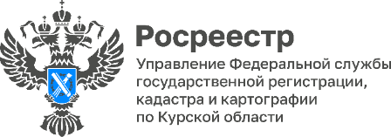 13.02.2023

Геодезические пункты Курской области – сохраним вместе
Наверняка многие видели в полях металлические конструкции похожие на пирамиду. Их называют пункты государственных геодезических сетей (ГГС). Для каждого из таких пунктов, закрепленных на местности, определено положение в единой системе координат для выполнения геодезических, картографических и кадастровых работ.
Именно с привязкой к этим пунктам специалист делает съемку дома, здания, земельного участка. В значительной степени точность этой съемки зависит от наличия и удаленности пункта ГГС от места проведения работ.
К сожалению, огромное количество данных пунктов, заложенных еще во времена СССР, до настоящего времени уничтожены, а некоторые повреждены.
В настоящее время Курский Росреестр проводит инвентаризацию геодезических пунктов, устанавливает их сохранность.
Если вы встретите такие пункты на своих участках или зданиях, не пытайтесь повредить их или уничтожить, они помогают решать важные народно-хозяйственные, государственные, оборонные и научно-исследовательские задачи. К тому за повреждение предусмотрена административная ответственность.
«В Курском Росреестре работает «горячая линия», позвонив по телефону 7(4712) 51-30-70, можно получить бесплатную консультацию по вопросам, связанным с геодезическими пунктами. Также присоединяйтесь к нам в социальных сетях и следите за новостями, в том числе за нашими интернет-проектами «Словарь современного геодезиста» и #СохранимГеодезическиеПунктыВместе», - напомнила начальник отдела геодезии и картографии Управления Росреестра по Курской области Наталия Касьянова.

